VA03 - 판매 주문(SO)변경 이력 조회방법
- T-Code/기능/메뉴
어플리케이션 | 메뉴/기능/티코드 명 | 설명
SAP-SD | VA03 | 판매 오더 조회
- 상황
  - 생성된 영업주문(SO)에 대한 변경 이력을 조회하고자 하는 사용자
  - 문의 유형
    - “영업주문(SO)의 변경 이력을 조회하고 싶습니다”
    - “영업주문(SO)이 삭제되었습니다. 누가 삭제 했나요?”
    - “영업주문(SO)의 주문 수량이 바뀌었습니다. 주문수량 변경자는 누구인가요?”

사용 방법
  - 트랜잭션 VA03을 통해, 영업주문(SO)의 변경 이력을 확인 할 수 있습니다.
  - VA03에서 주문번호를 넣고 조회를 합니다.
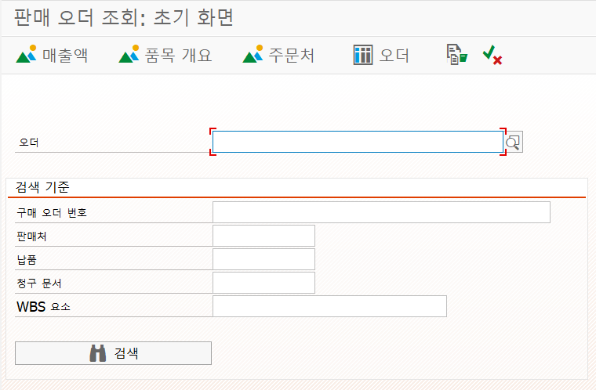
  - 영업주문(SO) 문서 화면 상단의 환경 탭에서, 변경사항 메뉴를 선택합니다.
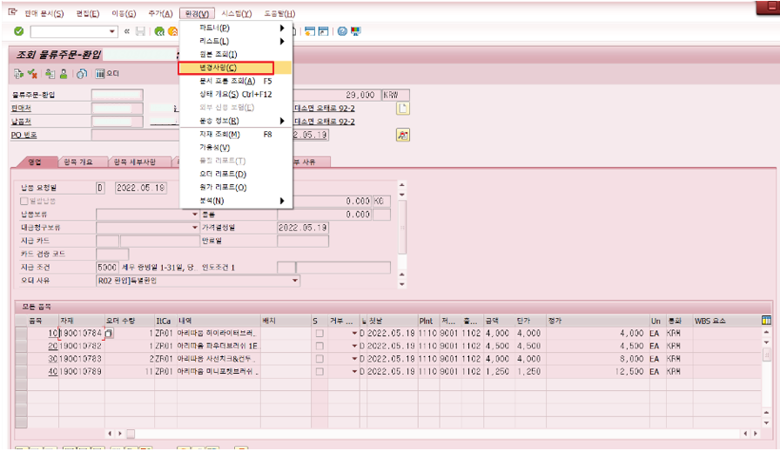
  - 다음과 같이 영업주문(SO)문서의 변경 이력을 확인 할 수 있습니다.
